

**计算机控制技术**

**仿真实验报告**

**学 院: 电子工程学院**

**专业班级: 自动化1503**

**姓名学号: 权红飞 王 盼**

**指导教师: 汪 跃 龙**

1. **二阶系统闭环特性分析**

二阶系统指用二阶微分方程描述的系统，其标准形式结构图如下所示：

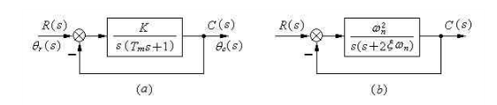

闭环传递：

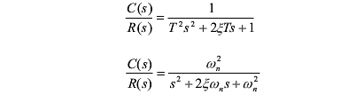

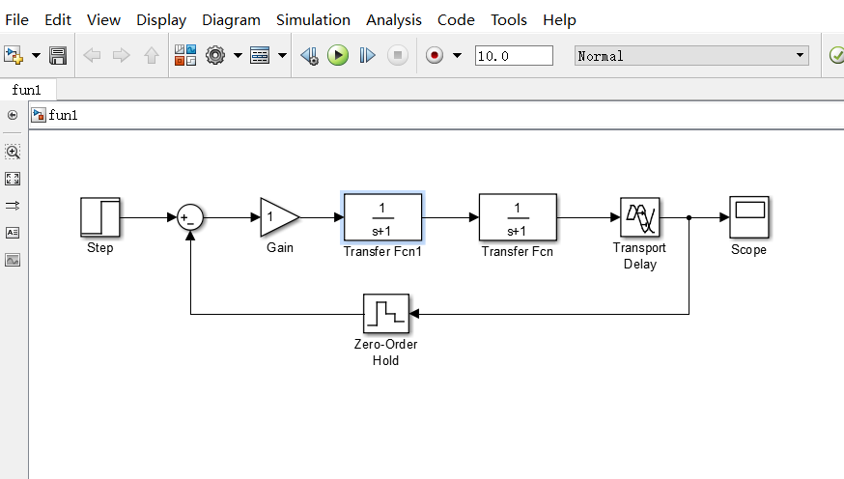

控制系统动态特性的，是通过动态特性性能指标来评价的。控制系统动态特性的性能指标通常是按系统的单位阶跃响应的某些特征量来定义的。这些指标主要有：调节时间ts、峰值时间tp、最大超调量δ%、上升时间tr、振荡频率与周期T、等。

1. **τ对系统性能的影响分析**

令T=0.015s、K=1、T1=1、T2=1:

|  |  |  |  |  |
| --- | --- | --- | --- | --- |
| τ（s） | 振荡周期 | 调节时间Ts | 超调量δ% | 是否收敛 |
| 2 | 6.5 | 13.6 | 0.75 | 收敛 |
| 4 | 9.8 | 45.8 | 0.83 | 收敛 |
| 6 | 14.5 | 89.5 | 0.98 | 收敛 |

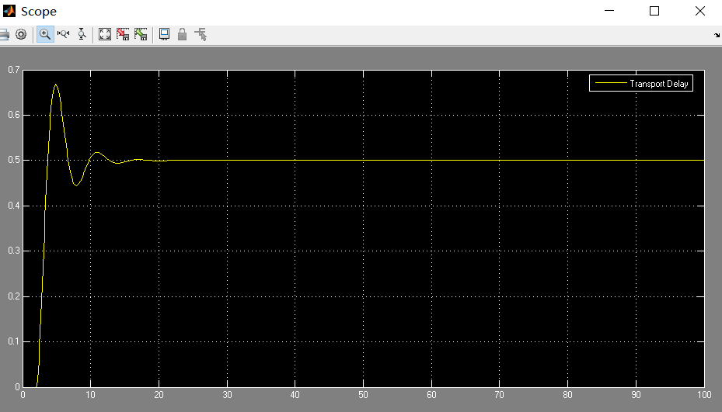

Τ = 2s

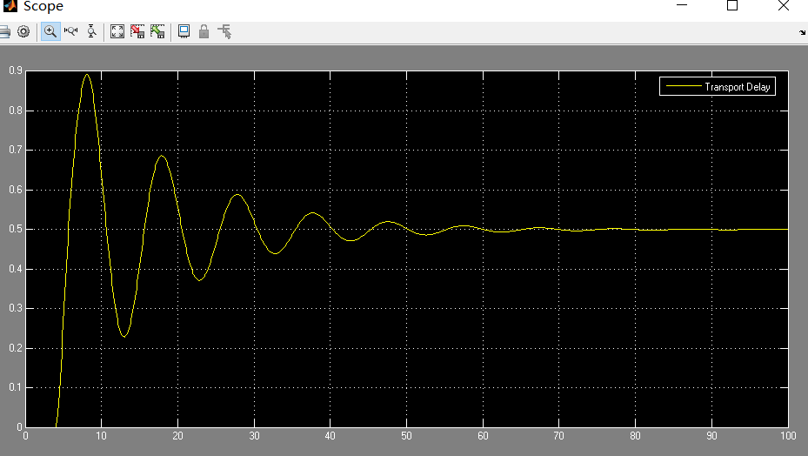

Τ = 4s

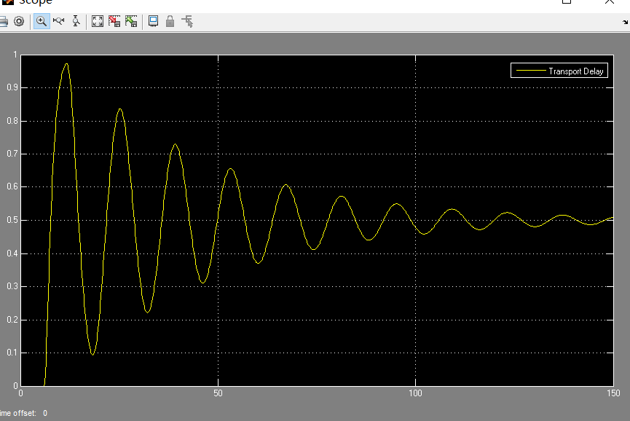

Τ = 6s

结论：延迟环节对系统的敛散状态不产生影响，只对系统的输出相位产生滞后作用，使系统的稳定性变差，因此要尽可能消除系统延时。

1. **T对系统性能的影响分析**

令τ=2s、K=1、T1=1、T2=1

|  |  |  |  |  |
| --- | --- | --- | --- | --- |
| T（s） | 振荡周期 | 调节时间Ts | 超调量δ% | 是否收敛 |
| 3 | 8.9 | 28.7 | 0.87 | 收敛 |
| 6 | 13.6 | 33.4 | 0.94 | 收敛 |
| 9 | 17.5 | 1300 | 1.00 | 收敛 |

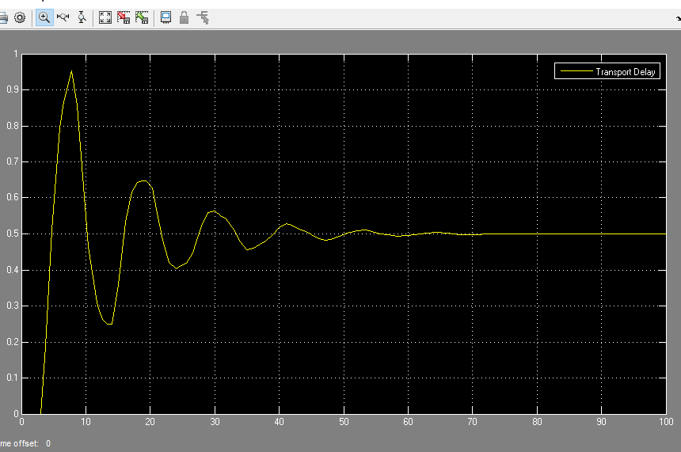



T=3s

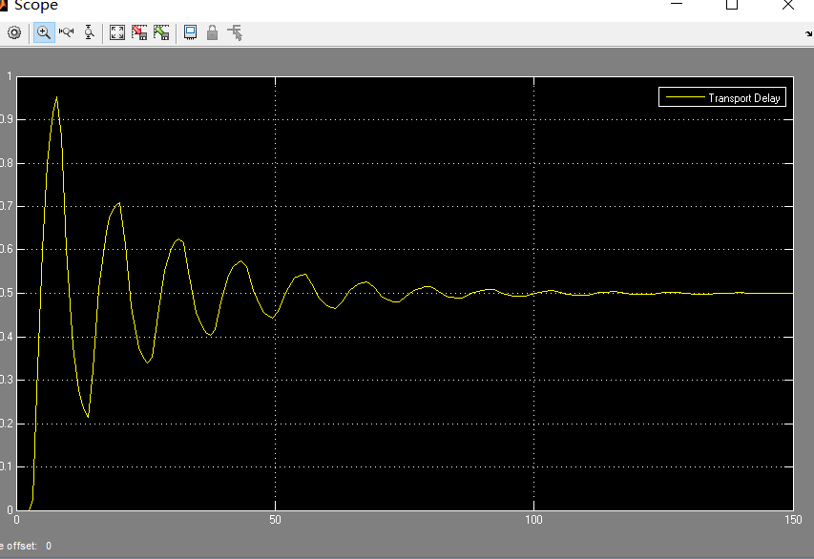

T=6s

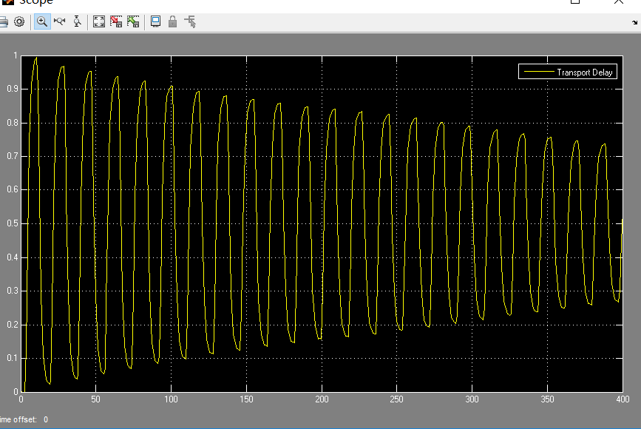

T=9s

结论：采样的周期T越长，幅值、调节时间和超调量会相对发生变化，也会使离散系统的稳定性变差，甚至可使系统失去稳定性。

1. **Kp对ess超调量的δ影响分析**

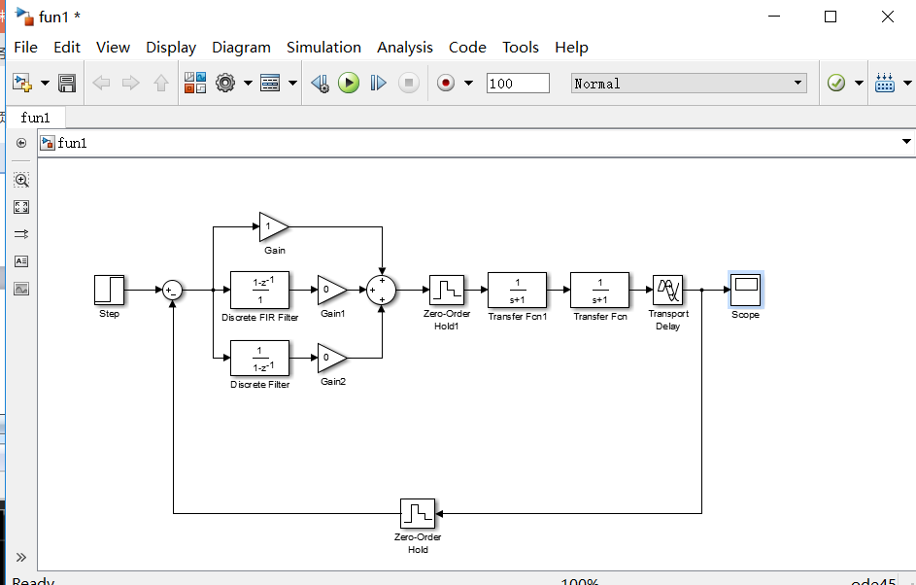

令Ki=Kd=0:

|  |  |  |
| --- | --- | --- |
| 比例作用Kp | 超调量δ% | 是否收敛 |
| 1 | 0.634 | 收敛 |
| 1.7 | 0.973 | 发散 |
| 1.9 | ∞ | 发散 |

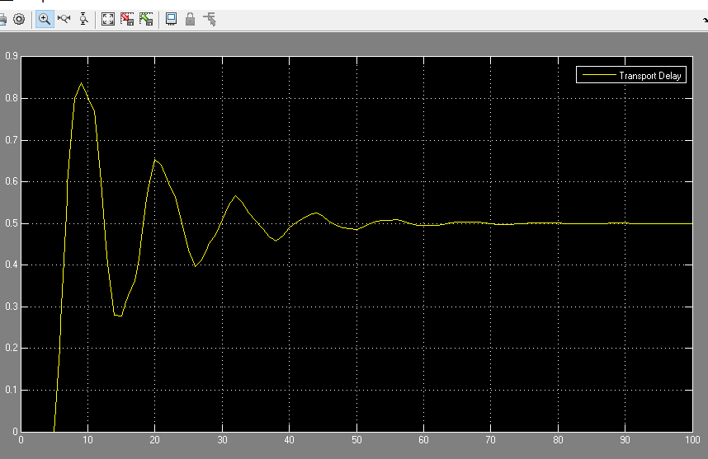

Kp=1

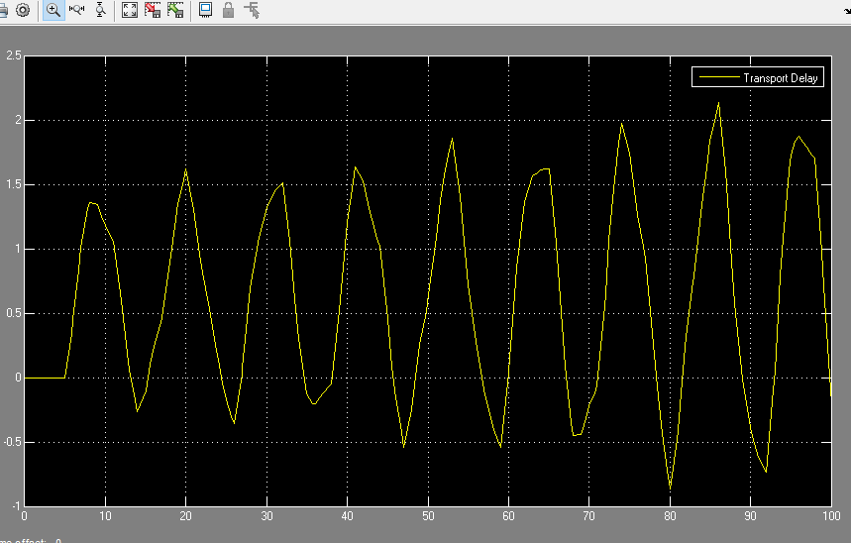

Kp=1.7

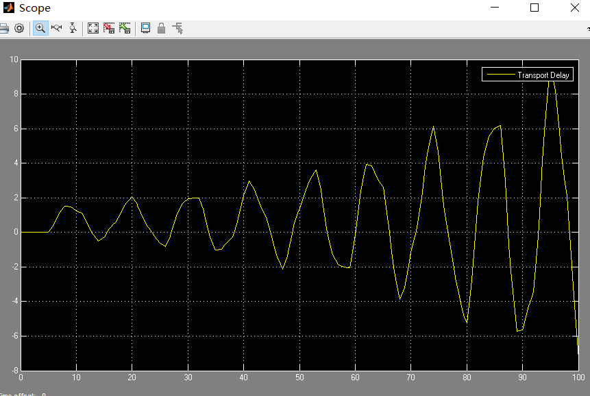

Kp=1.9

结论：比例参数Kp的作用是加快系统的[响应速度](https://www.baidu.com/s?wd=%E5%93%8D%E5%BA%94%E9%80%9F%E5%BA%A6&tn=SE_PcZhidaonwhc_ngpagmjz&rsv_dl=gh_pc_zhidao" \t "https://zhidao.baidu.com/question/_blank)，提高系统的调节精度。随着Kp的增大系统的[响应速度](https://www.baidu.com/s?wd=%E5%93%8D%E5%BA%94%E9%80%9F%E5%BA%A6&tn=SE_PcZhidaonwhc_ngpagmjz&rsv_dl=gh_pc_zhidao" \t "https://zhidao.baidu.com/question/_blank)越快，但是系统易产生超调，系统的稳定性变差，甚至会导致系统发散。

1. **等幅振荡时的Kps与T对系统性能的影响分析**

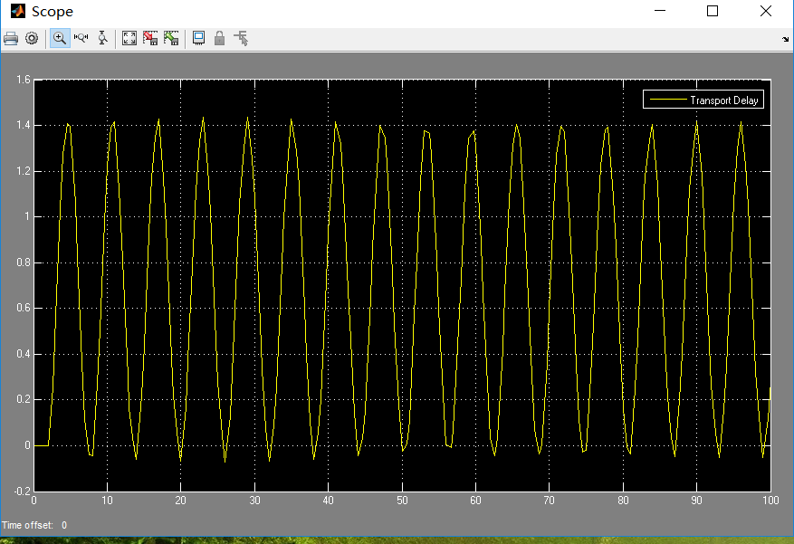

Kps = 2.143 T = 8.2

1. **积分作用对系统性能的影响分析**

令Kp=1/3、Kd=0;

|  |  |  |  |
| --- | --- | --- | --- |
| Ki | 超调量δ% | 振荡幅度 | 是否收敛 |
| 0.06 | 0.53 | 1.47 | 收敛 |
| 0.15 | ∞ | ∞ | 发散 |

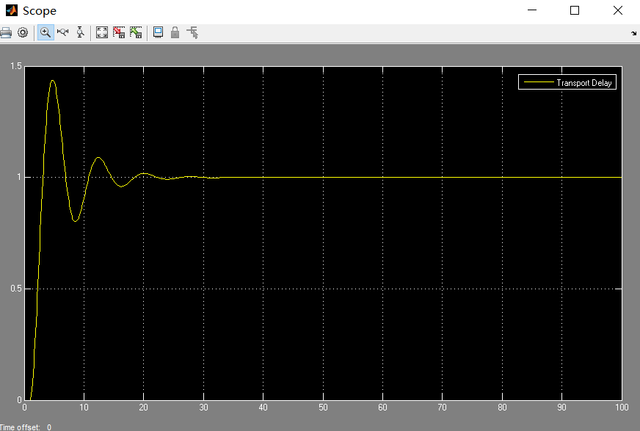

Ki=0.06

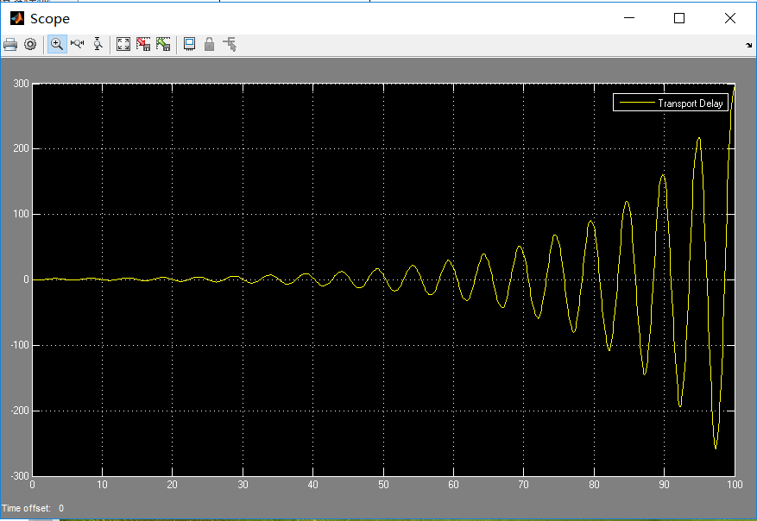

Ki=0.15

结论：积分参数Ki的作用是消除系统的稳态误差。Ti越大系统的稳态误差消除的越快，但Ki也不能过大，否则在响应过程的初期会产生积分饱和现象。

1. **微分作用对系统性能的影响分析**

|  |  |  |  |
| --- | --- | --- | --- |
| Kd | 超调量δ% | 振荡幅度 | 是否收敛 |
| 8 | 0.88 | 0.89 | 收敛 |
| 21 | ∞ | ∞ | 发散 |

令Kp=1/3、Ki=0;



Kd = 8



Kd = 21

结论：微分作用的增加可以改善系统的动态特性，如减小超调量，Kd太大或太小都会适得其反。Kd太大超调量太大，调节时间太短，Kd太小，超调量较大，调节时间也较长，

1. **参数整定的系统性能与微调参数**

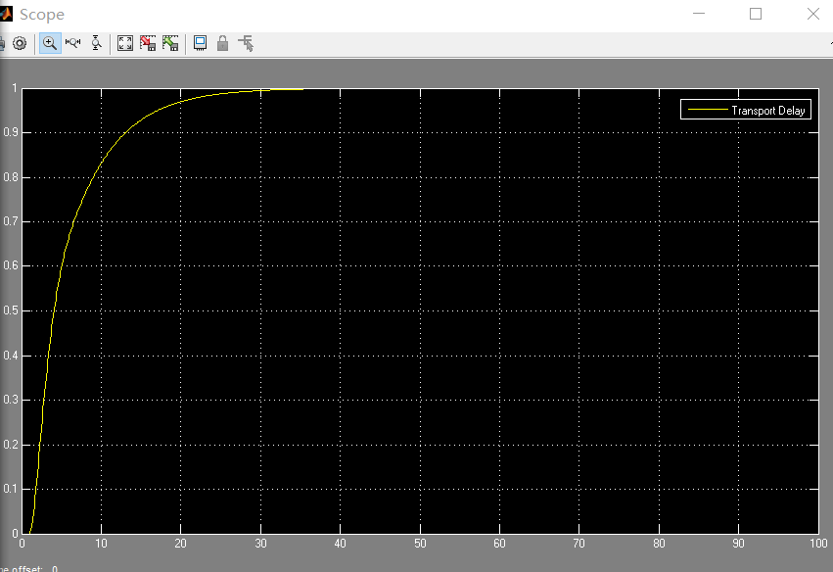

Kp=1/3 Kd=1.2 Ki=0.04 τ= 0 T=0.15s